PROVA DI SCIENZE

SCEGLI L’AFFERMAZIONE ESATTA.



- E’ ESTATE.
- E’ AUTUNNO.
- E’ INVERNO.

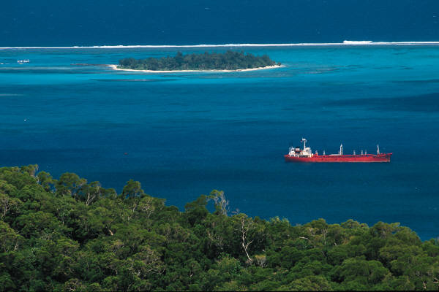

- L’ACQUA DEL MARE E’ DOLCE.
- L’ACQUA DEL MARE E’ ROSSA.
- L’ACQUA DEL MARE E’ SALATA.

- TUTTE LE FOGLIE DEGLI ALBERI CADONO.
- LE FOGLIE DEGLI ALBERI SEMPREVERDI NON CADONO.
- TUTTI GLI ALBERI HANNO LE FOGLIE UGUALI.

